

PDD APP Informática

Manuel Orozco Herrero | Curso automatización procesos | 02/042025

# Control de versiones del PDD

|  |  |  |  |
| --- | --- | --- | --- |
| Versión | Fecha | Autor | Observaciones |
| 1.0 | 11/04/2025 | Manuel Orozco |  |
|  |  |  |  |

|  |  |  |  |  |
| --- | --- | --- | --- | --- |
| Versión | Documento | Fecha | Persona que revisa | Observaciones |
|  |  |  |  |  |
|  |  |  |  |  |

Índice

Control de versiones del PDD 2

Flujo de aprobación de documentos 2

Índice 3

Índice de ilustraciones 4

Introducción 5

Propósito 5

Objetivos 5

Directorio de contacto 6

Descripción del proceso: Análisis funcional 7

Aplicaciones usadas en el proceso 7

Diagrama del proceso ‘Análisis Funcional’ 8

Entrada al proceso 9

Paso a paso detallado 10

Descripción de los datos de salida 11

Descripción del proceso: Cómo va a ser 12

Paso a paso del proceso realizado por el bot 12

Diagrama del proceso 12

Paso a paso realizado por el bot 14

Risk Managment 15

Casos de prueba para el desarrollo 16

Excepciones de ejecución 16

Excepciones de negocio (**Business Exception**) 17

Excepciones desconocidas (**System Exception**) 17

Alarmado 18

Pruebas de validación 18

Alcance 18

Anexos 19

Otras observaciones 20

# Introducción

Este documento describe detalladamente el procedimiento automatizado desarrollado para interactuar con la web de App Informática...

# Propósito

Definir y documentar el proceso automatizado de consulta y extracción de productos desde la página web de App Informática...

# Objetivos

- Automatizar la navegación...

- Obtener y almacenar información...

- Enviar los datos por correo electrónico...

- Definir comportamiento ante errores...

# Descripción del proceso: Análisis funcional

Proceso de navegación, extracción de datos y envío automatizado mediante bot...

# Aplicaciones usadas en el proceso

- Navegador web

- UiPath Studio

- Excel

- Outlook

# Diagrama del proceso ‘Análisis Funcional’

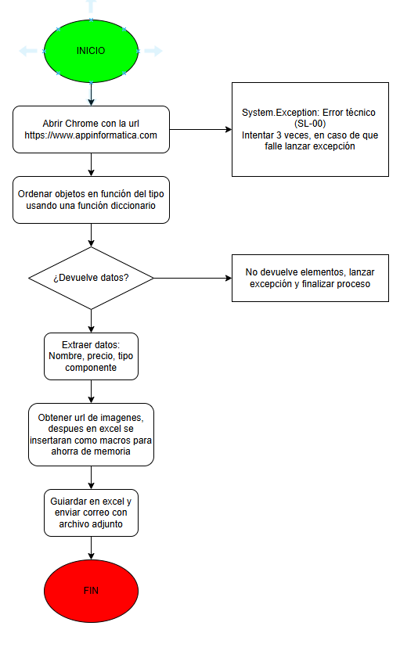

# Entrada al proceso

Página web: https://www.appinformatica.com

# Paso a paso detallado

*1º entramos en la URL:* [*https://www.appinformatica.com*](https://www.appinformatica.com)

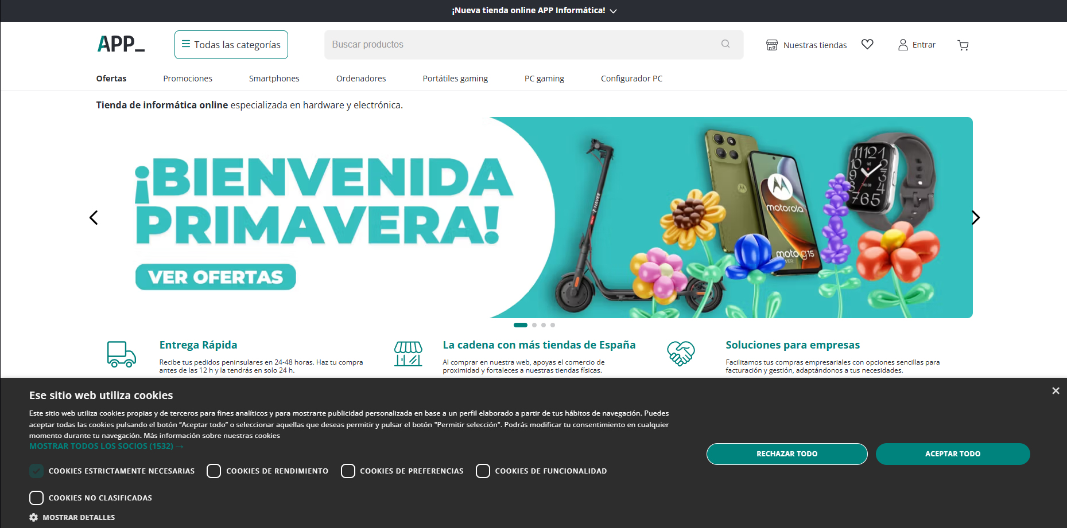

2º seleccionamos y clicamos en Todas las cateogrias

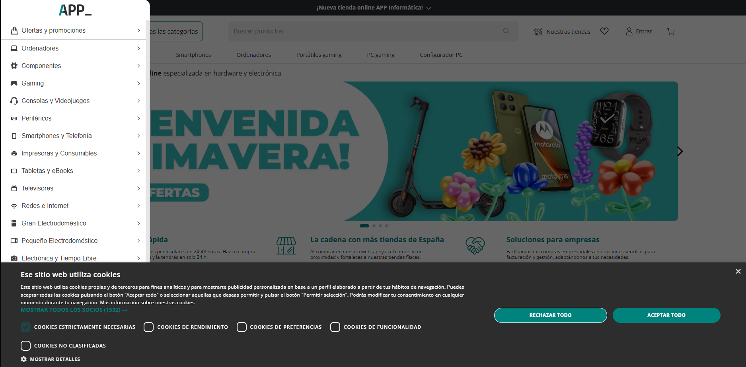

3º seleccionamos y clicamos en componentes

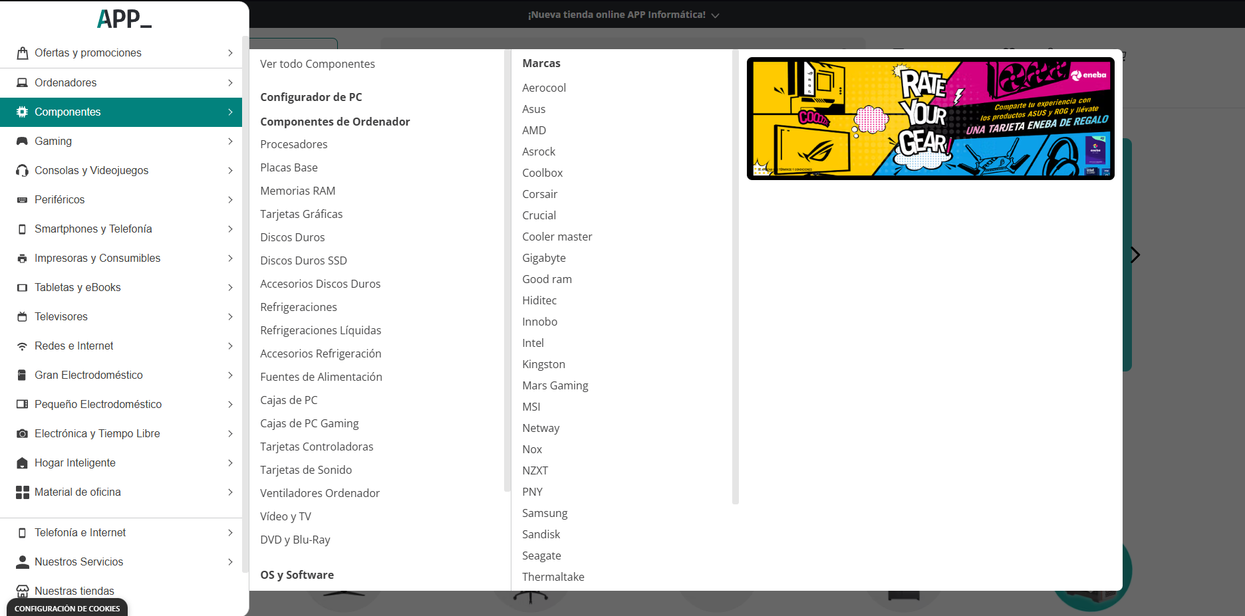

4º y ya estaremos en la sección de componentes, acto seguido se ejecuta el método para la obtención de datos, se almacenan en un excel y se envían por correo al destinatario.

# Descripción de los datos de salida

Archivo Excel con columnas: nombre, precio, referencia. Enviado por correo electrónico.

# Descripción del proceso: Cómo va a ser

Uso de UiPath para automatizar navegación, extracción, y envío.

# Paso a paso del proceso realizado por el bot

1. Inicia UiPath

2. Abre navegador

3. Navega

4. Interactúa

5. Scraping

6. Guarda

7. Envía

# Risk Managment

- Fallo de carga: reintento

- Elemento no encontrado: excepción de negocio

- Problemas con Outlook: aviso

# Casos de prueba para el desarrollo

- Validar acceso

- Confirmar navegación

- Verificar scraping

- Confirmar envío

# Excepciones de ejecución

- Categoría no disponible

- Cambio en la web

- Fallos de red o en UiPath

# Alarmado

Se genera log y alerta visual en caso de error.

# Pruebas de validación

Ejecución del proceso, verificación de resultados, envío correcto de correo.

# Alcance

Solo incluye la sección 'Componentes'. No contempla compras ni validaciones externas.

# Anexos

- Capturas de pantalla

- Código fuente

- Excel de ejemplo

# Otras observaciones